**教你显示动态数字的方法**

Posted on 2013年04月12日 by U3d / [Unity3D 基础教程](http://www.unitymanual.com/category/manual/unity3d-%e5%9f%ba%e7%a1%80%e6%95%99%e7%a8%8b)/被围观 208 次

Unity3D教程：教你显示动态数字的方法

Script如下（JavaScript）

[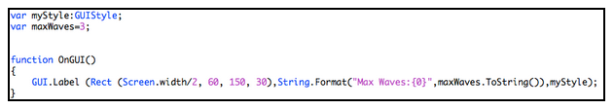](http://www.unitymanual.com/wp-content/uploads/2013/04/23.png)

Unity3D教程：产生可显示动态数字GUI的方法

重点如下：

当你在使用GUI.Label的时候，只能显示String格式的资料，若是想要显示动态数字，就需要将数字转成String格式 。

所以我们用String.Format（）与{0}去做动态显示，然後用ToString（）去将int转换成String。